TP  N°4 | Liste de diffusion - GoogleGroups | Google Apps

Objectif :
- Créer une liste de diffusion avec GoogleGroups

Accès à l’application GoogleGroups

Se connecter à son compte google puis saisir l’URL ci-dessous :

http://groups.google.com/

Création de la liste de diffusion

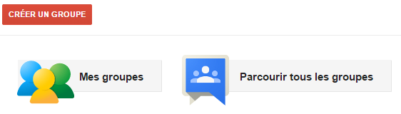

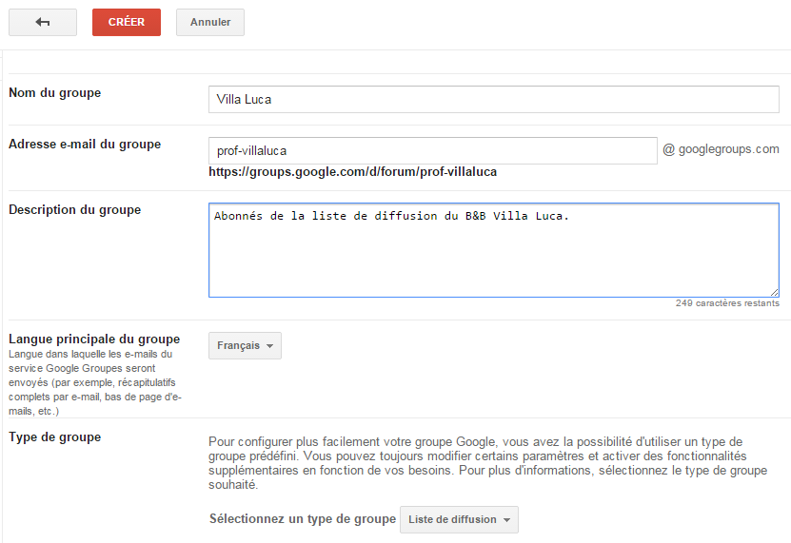
Saisir son login-villaluca

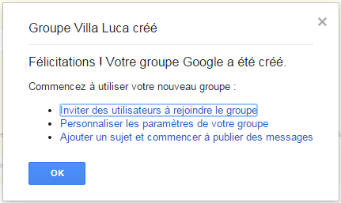

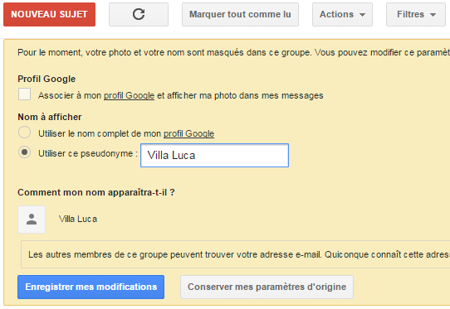

Paramétrage de la liste de diffusion

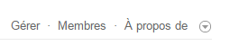

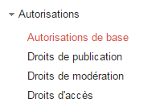

Ajout d’abonnés à la liste de diffusion

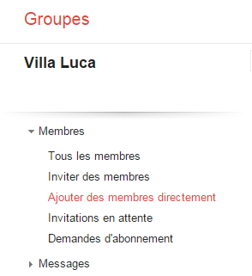

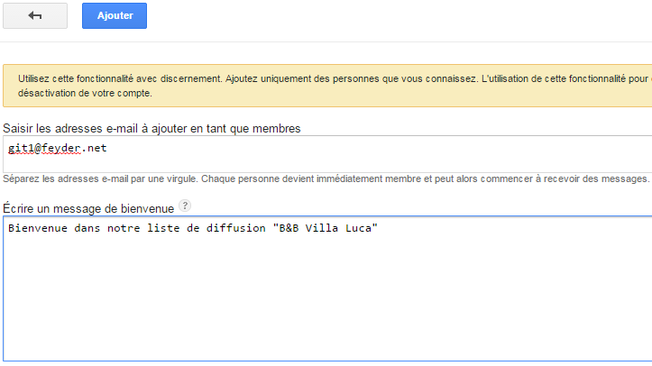
Ajout de l’email git1@feyder.net
Ajout de l’email git1@feyder.net

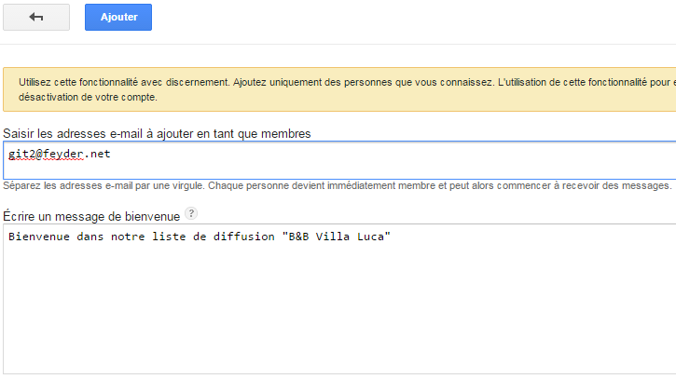
Ajout de l’email git2@feyder.net

Autoriser les abonnés à recevoir les mails de la liste

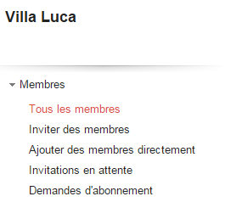

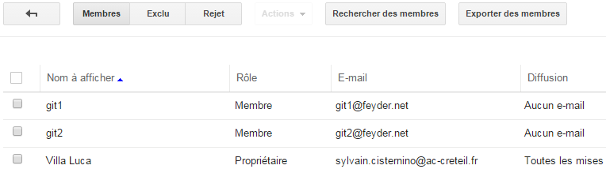

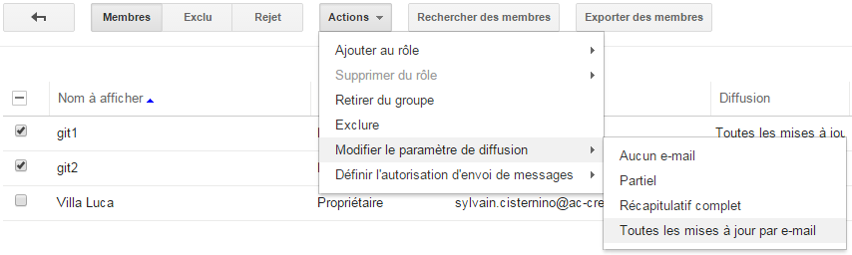

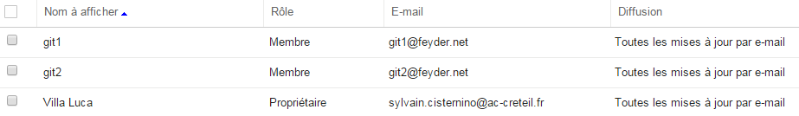

Envoi d’un message à la liste de diffusion

Seul le compte propriétaire peut envoyer un mail.

Destinataire : login-villaluca@@googlegroups.com

Objet : login – Essai

Le professeur va relever les mails de git1@feyder.net

